截图速度与图片大小：无关

无关，截图的平均时间基本都在0.031s左右
  - 测试代码：
meantime = 0
testtimes = 150
time_in = time.time()
for i in range(testtimes):
img_ultrasound = pyautogui.screenshot(allScreens=False, region=(1270, 60, 46, 80))
meantime = time.time() - time_in
print('time: ', meantime / testtimes)
showimg(np.array(img_ultrasound))

  - 设定截图的区域小：region=(1270, 60, 46, 80)
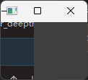
time: 0.0314598290125529
time: 0.031345035235087075
time: 0.03174500465393067

  - 设定区域大：region=(1270, 60, 660, 1003)

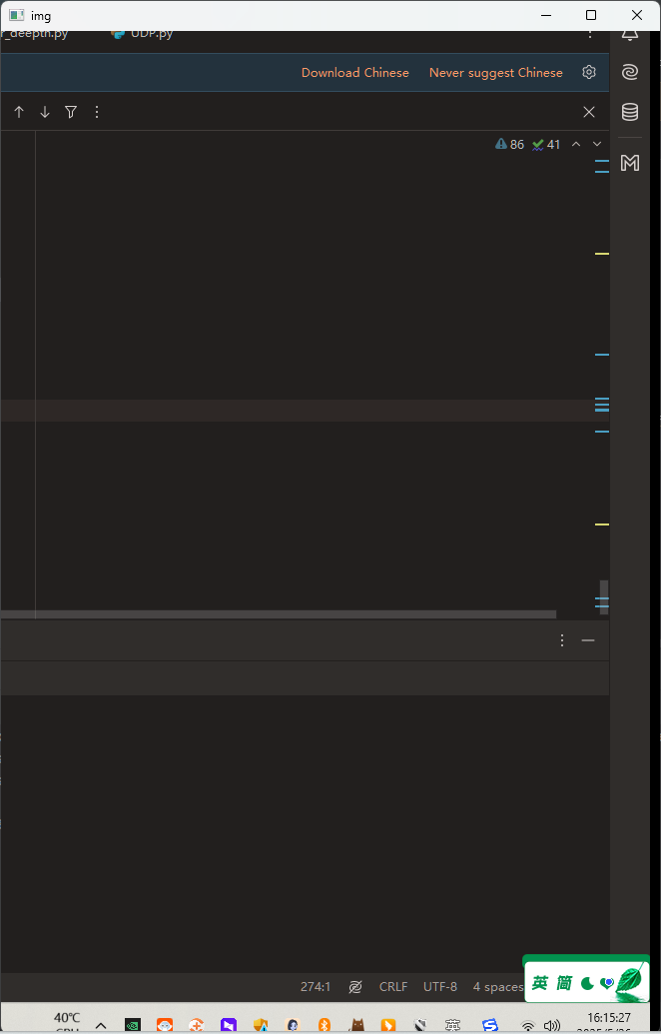
time: 0.03127431710561117
time: 0.03143387794494629
time: 0.03180400053660075
  - 设定区域全屏：region=(0, 0, 1920, 1080)
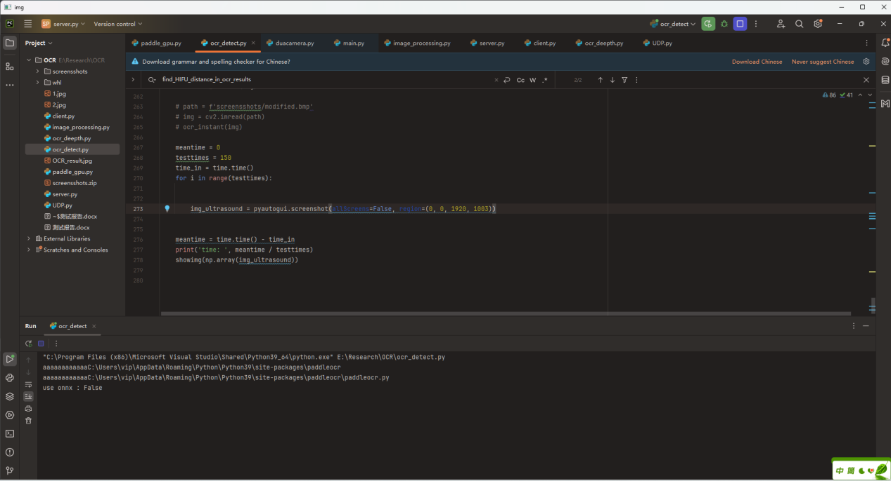
time: 0.03182371775309245
time: 0.03155818780263265
time: 0.031811310450236004

- 实现方式分析
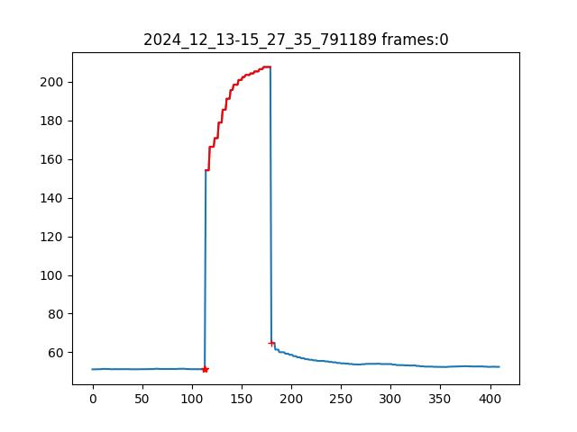
  - 提前触发的方式
    - 确定before的图片：在治疗前真正开始前，提前告知需要截取“before”的图片，此时Server获得请求，然后对比前后两张图，灰度突然增大很多，那么保留增大前的图片
    - 确定after的图片：保证在治疗中时（如果是连续治疗，在最后一次治疗中的时候），告知Server需要截取“after”的图片，此时Server获得请求，对比前后两张图片，灰度突然减小很多，那么保留减小前的图片。
    - 实现注意事项：
      - 截屏还是使用ocrdetect的截屏，否则会造成调用函数的时候，copy操作
      - 只算一个小区域的灰度值
        - Col开始于：1269
        - Row = [256, 808]
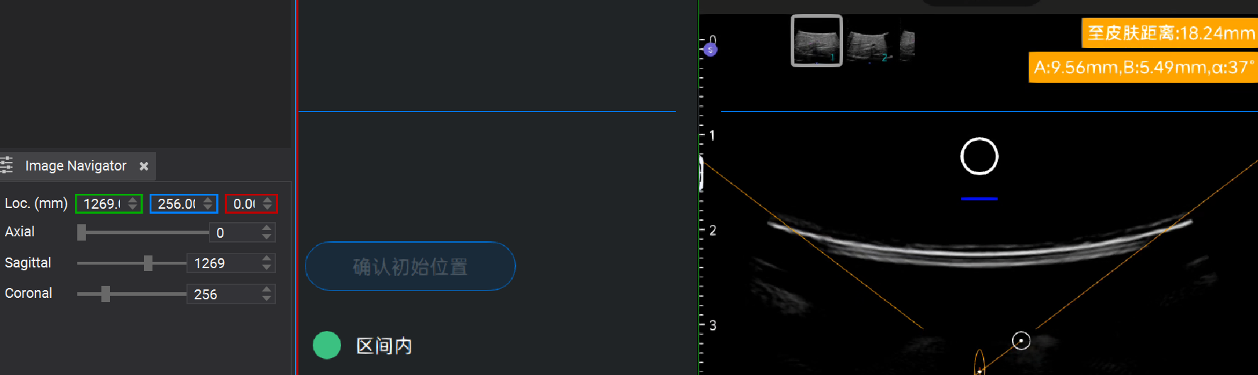
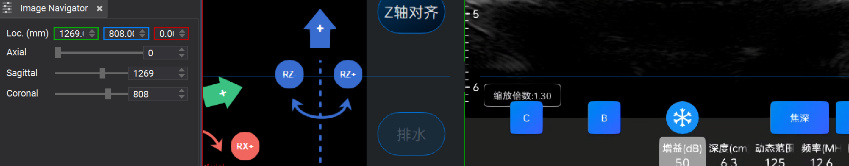

      - 整个2025-06-11的视频：
        - 读取整个6min左右的视频，提取上述区域的灰度平均

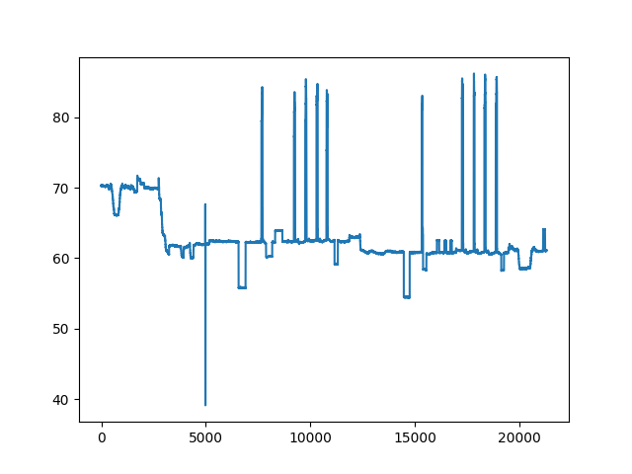
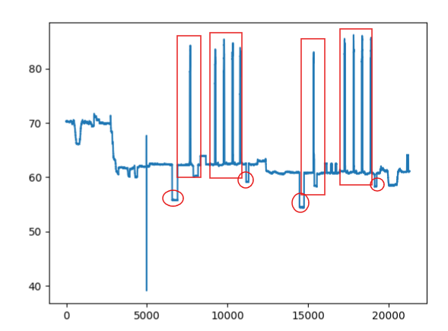
5000左右的时候，1min23s：超声连接失败
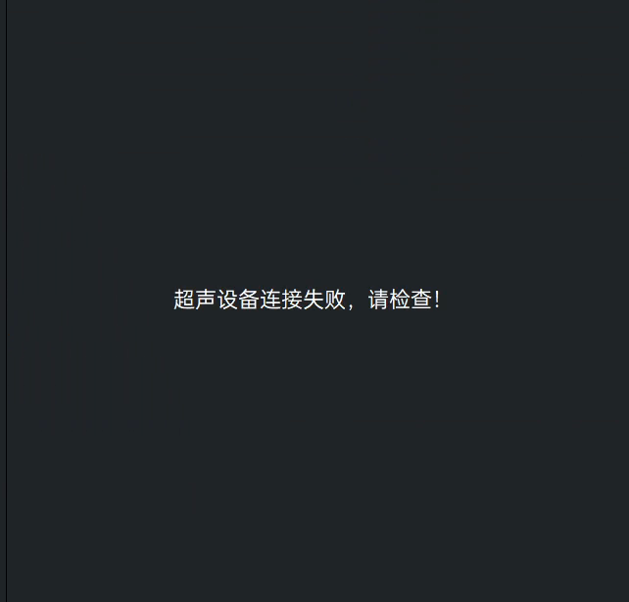

进行了总共两次连续治疗，对应第2,4矩形的连续4次治疗；

前面的向下部分，因为出现了配置的时候，的页面覆盖了求取灰度的范围：
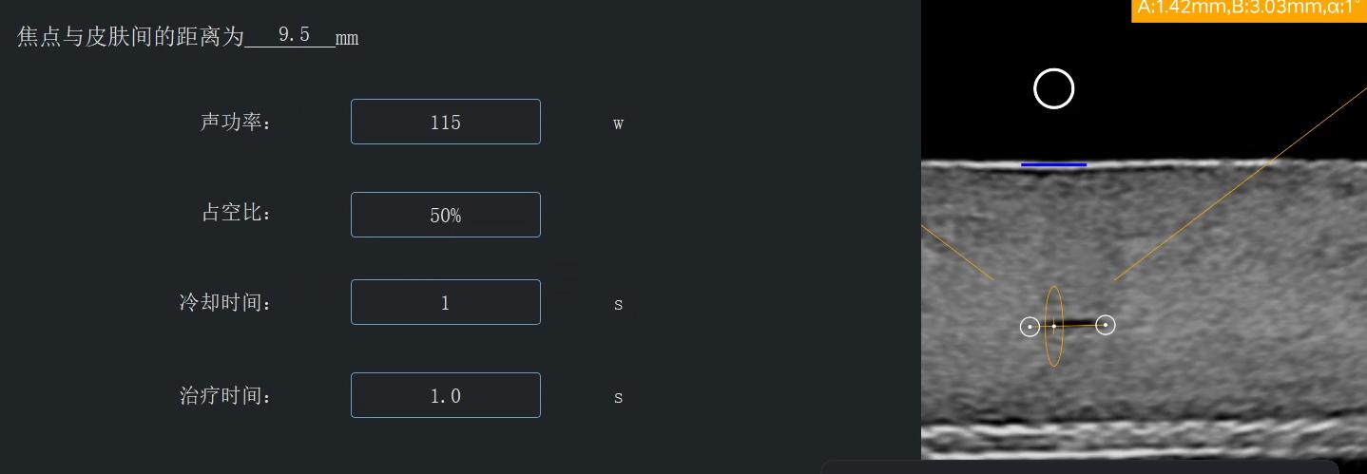
图：能量预测前的配置；对应了第1,3椭圆标记点。

或者这样
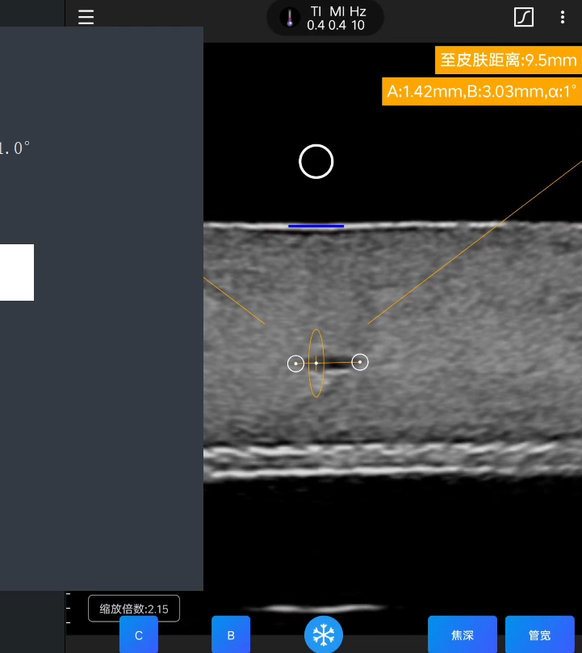
图：能量预测后的配置；对应了第1,3个矩形标记点的，治疗后的向下的一个缺口。

每次连续治疗，前面有一个也是比较高的，但是时间差距有点儿远的，是能量预估的治疗点：
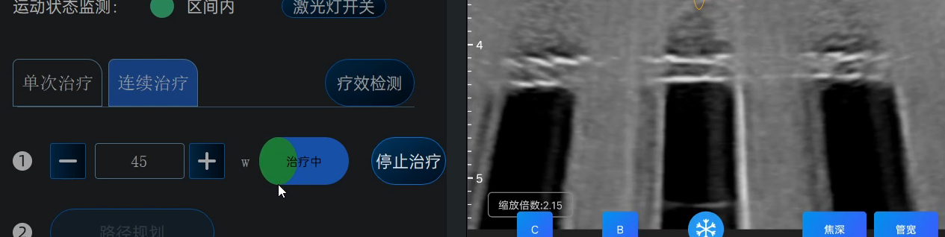

治疗完成后有一个对比：
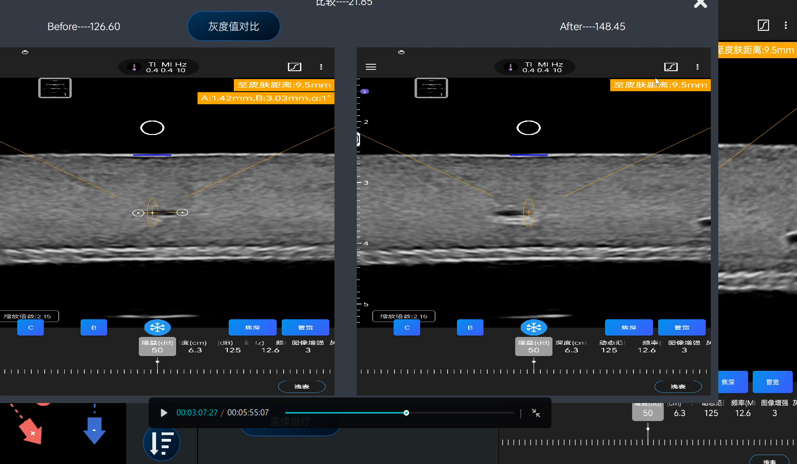

  - 截取视频流（包括了整个治疗期间）
    - 截取包含整个治疗周期的视频流，保存成文件
    - 提取整个周期的灰度信息
    - 利用mean和std对灰度进行分类
    - 找到灰度在异常偏大区间的首尾point，分别对应治疗前后的截图

- 单次治疗的具体分析（时间等因素）：

目前代码中：单次治疗的逻辑
- 开始治疗点击后，由于截图有延迟，所以，延迟了2s发射
- Delay时间也是在发射之前，如1s
- 然后是功放的发射时间，1s
- 然后是治疗后截图，这时候考虑到功放的工作可能有延迟，所以截图设置了一个等待时间后再截图的。

start_frames = (2* 60 + 4) * 60 + 20# 11日
end_frames = (2* 60 + 8) * 60 + 50 + 60# 11日

设置为1s冷却的时候，等待了195帧，即3s+15帧=3s+250ms；具体分析如下。

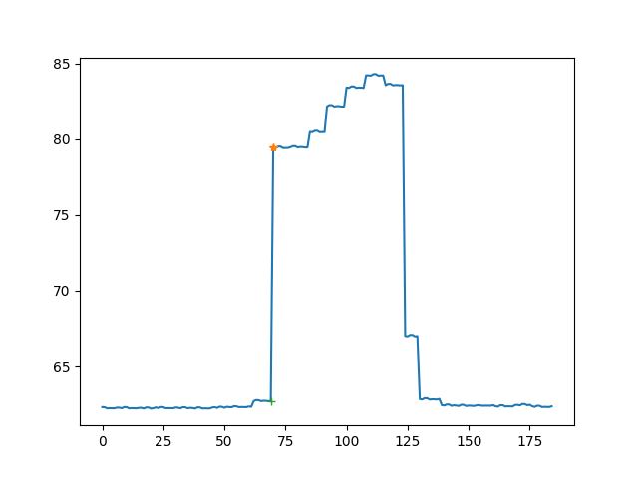
左侧的before点，其实已经有一个台阶了，但是这个台阶比较小，可以从下图对应的超声中看到，before图的右侧上方有一点亮光。
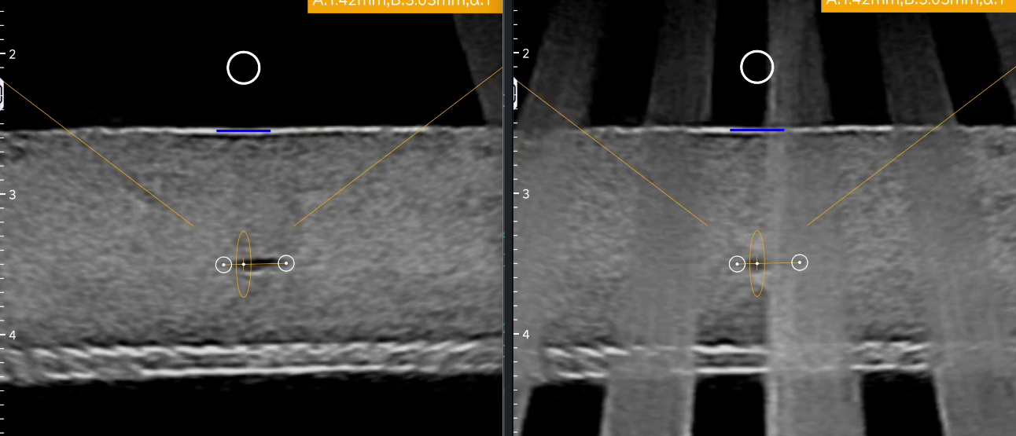

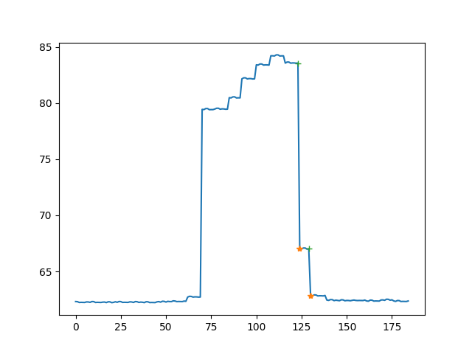
+ 对应 [123 129]
* 对应 [124 130]
可能会出现前或者后，的截图刚好还没有完全消散。如上图中的第一个下降阶段，对应的下面的超声图的第一幅；如上图中的第二个下降阶段，对应的下面的超声图的第二幅；

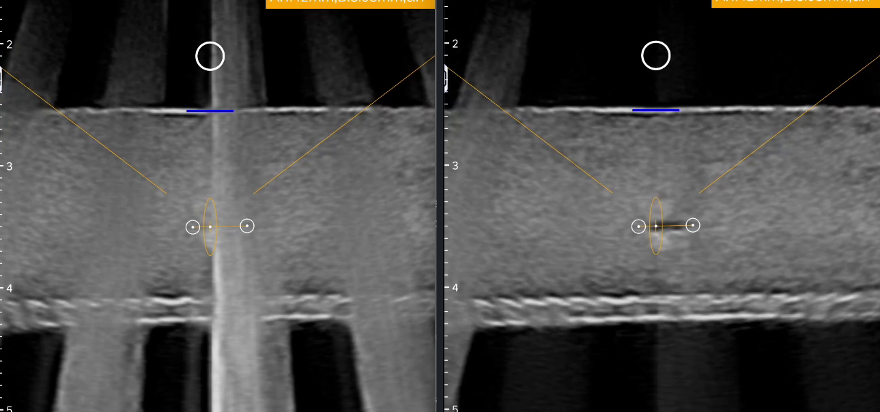
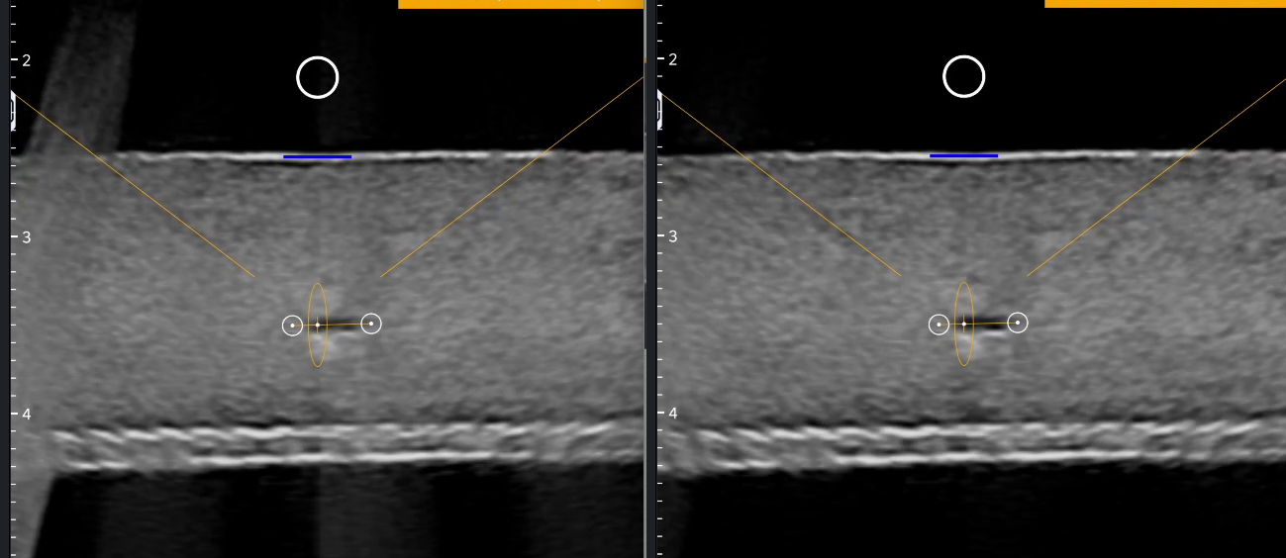

6-10的數據
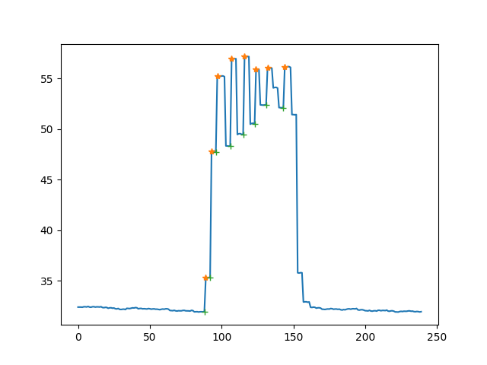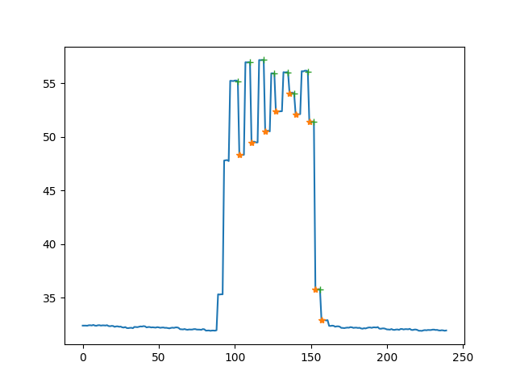
治疗前去第一个+； 治疗后去最后一个*

6-11日的數據
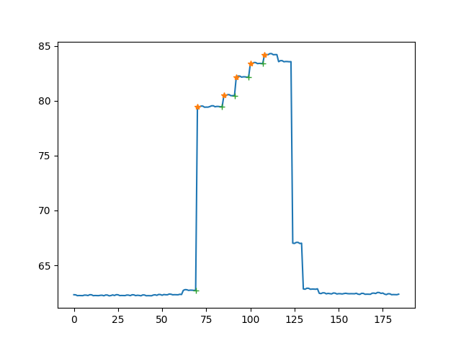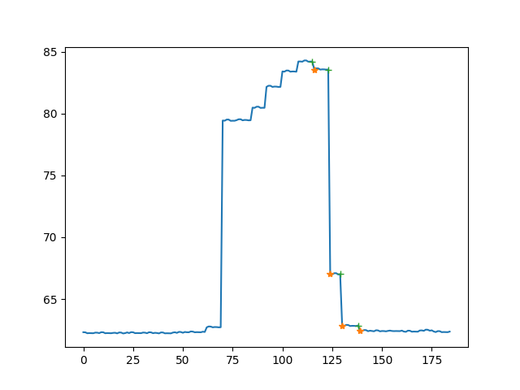
0.4的界限，不能找到開始的第一個階梯，可以找到治療後的最後一個階梯

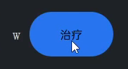
frame=0

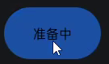
Frame=1

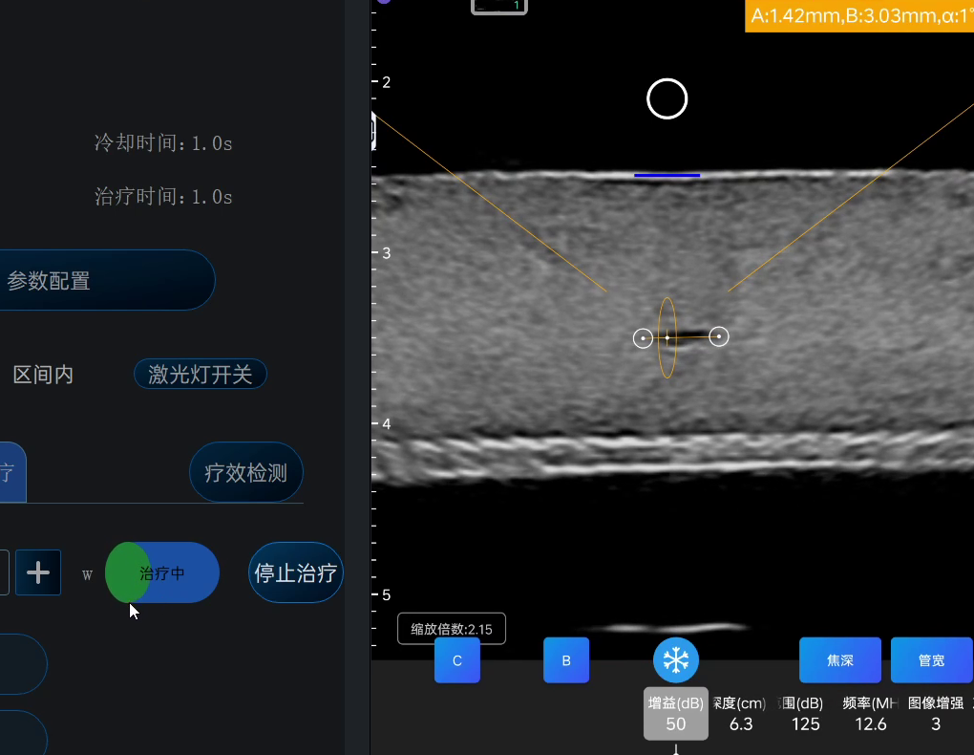
Frame=195

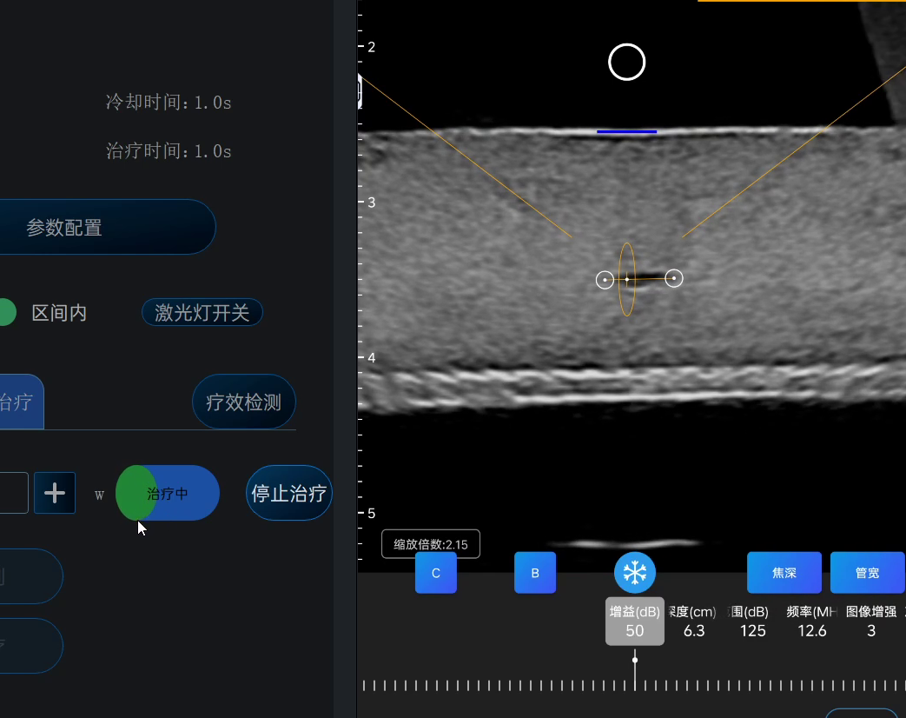
Frame=196

- 连续治疗的具体分析（时间等因素）：

目前代码中：多次治疗的逻辑
- 开始治疗点击后，由于截图有延迟，所以，延迟了2s发射
- Delay时间也是在发射之前，如1s
- 然后是功放的发射时间，1s
- 重复多次
- 然后是治疗后截图，这时候考虑到功放的工作可能有延迟，所以截图设置了一个等待时间后再截图的。

